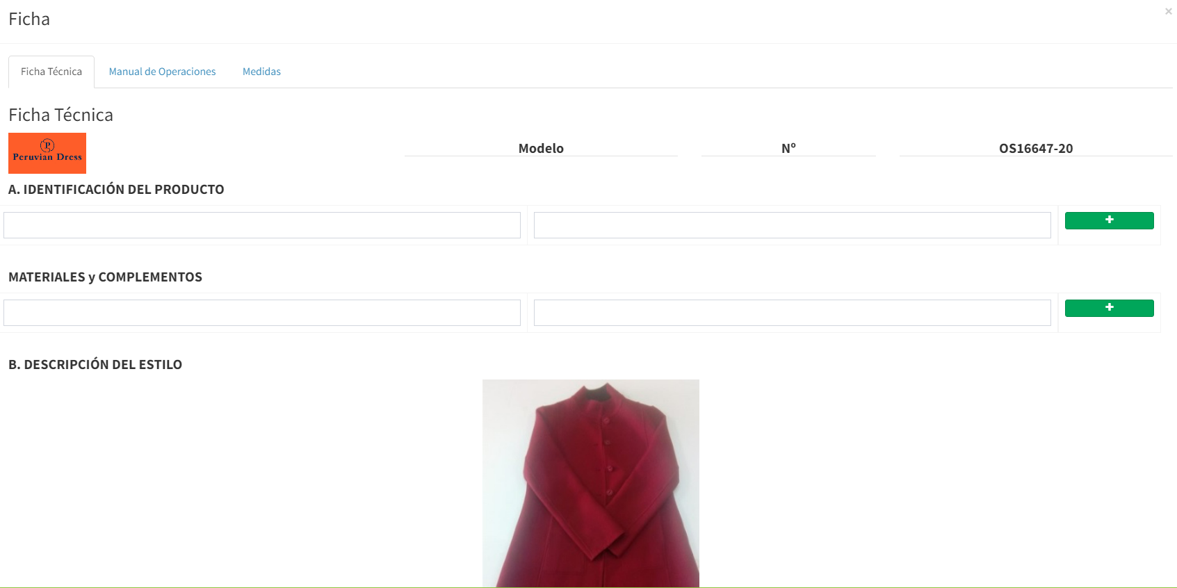
Agregar pestaña para luego escanear la ficha enviada por el cliente y luego lo guardamos aquí para luego cuando se necesite poder imprimir.
Archivo adjunto

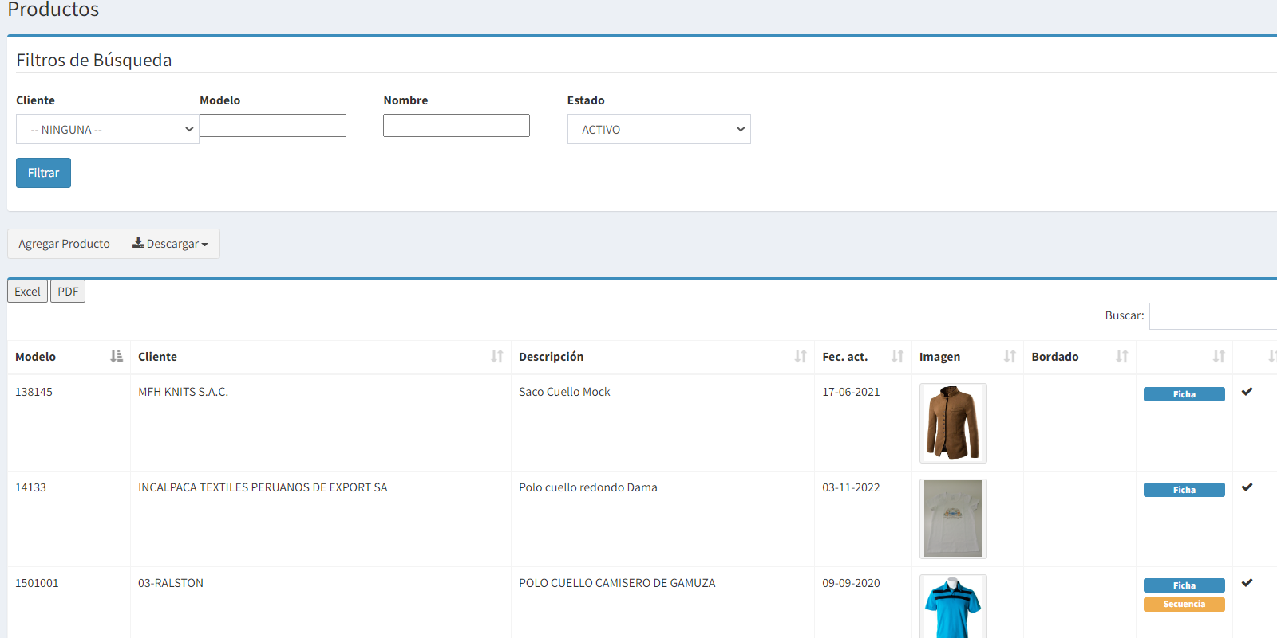
Cuando se quiere descargar la secuencia luego parece otra dirección que no es la secuencia

